（第121期）亲子共读中的阅读力：推测
各位老约翰伙伴：
大家好。在上几周的 约绘中 ，我们和大家分享了如何运用“联结”、“提问”等阅读策略，在亲子共读中培养和提升孩子的阅读能力这个话题。错过往期 约绘 的伙伴，如有需要，可通过以下链接查看往期记录：
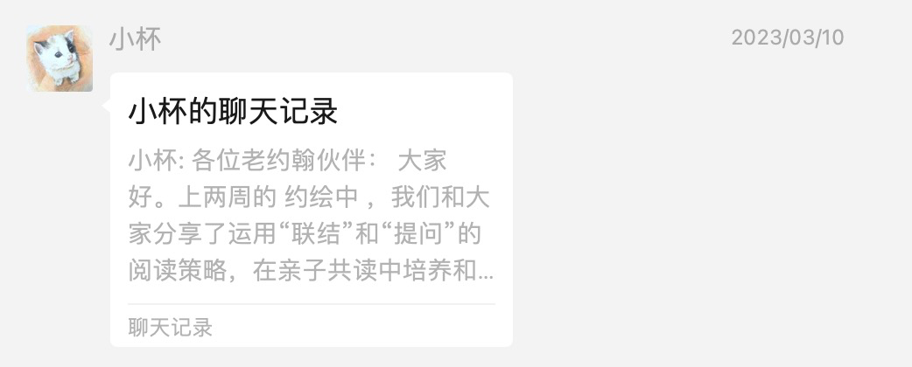
在本周的 约绘 中，我们将和大家分享“推测”的阅读策略。在亲子共读中，我们通过图画来推测、根据文本来推测、结合图文推测，从而进一步理解绘本中作者隐藏在图文中传递的信息和意义，对培养和提升孩子的阅读力非常有帮助。
今天我们将结合大小读者们都非常喜欢的安东尼.布朗的绘本《胆小鬼威利》，和大家分享“推测”的阅读策略。
（插入绘本ppt）
分享主题：在亲子共读中培养孩子的阅读力——推测
关 键 词：亲子共读 阅读力 推测
说到推测，大家可能会想到“预测”。我们在读绘本的过程中，经常会用到“预测”，比如问问孩子：你猜猜，接下来会发生什么？引导孩子结合绘本中的文图和自己的生活经验，预测故事接下来的走向。
比如我们读《好饿的小蛇》的时候，读到小蛇吃了什么然后就身体的一部分就会变成什么的形状。根据这些图文信息，我们可以引导孩子预测小蛇吃了什么，接下来可能变成什么样子。
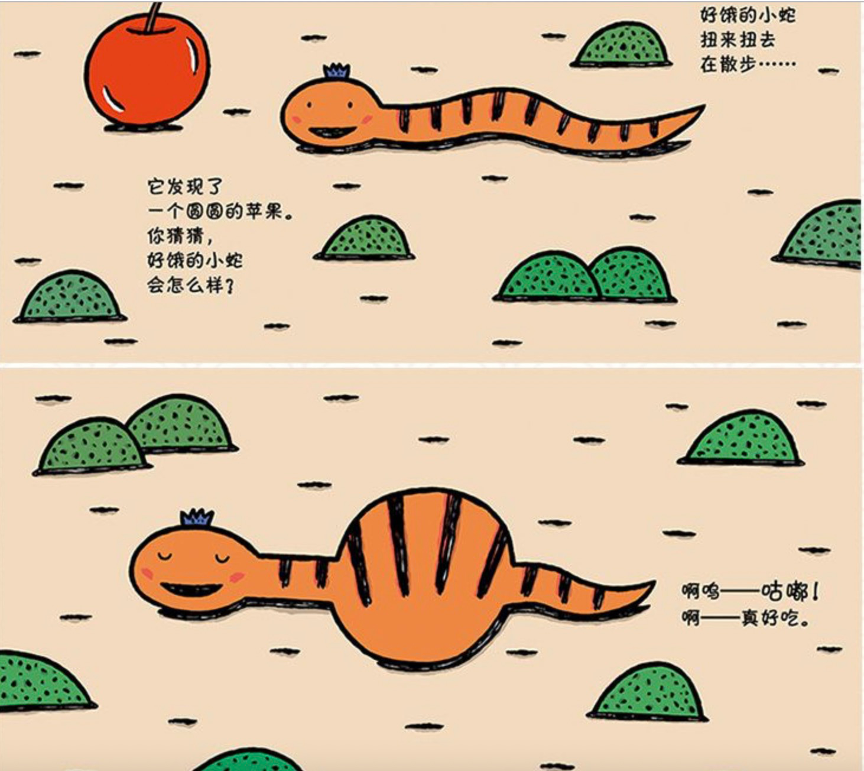
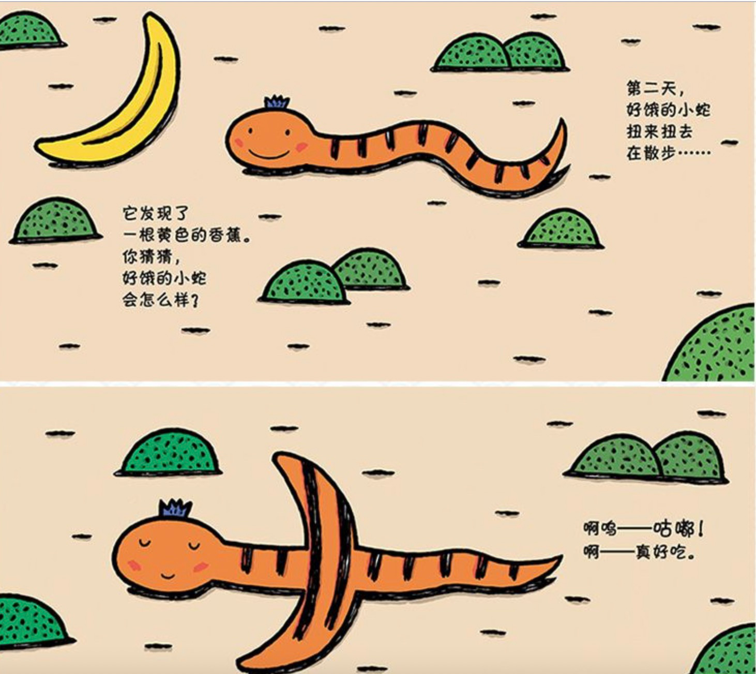
预测接下来可能会发生的事情是“推测”的一部分。推测则更广泛一些。亲子共读中，我们可以运用 推测 来更好地理解绘本传递的信息和意义，根据绘本“图文合奏”的特殊形式，我们可以结合绘本中图画、文字，以及图*文等几个方面来 推测，从而更好地理解绘本中作者没有直接说出、但同样非常重要的内容。
今天我们的分享，主要从以下三个方面来展开：
一、通过图画来推测
二、根据文本来推测
三、结合图文推测
一、通过图画来推测
通过图画来推测，可以引导孩子从这三个方面来展开：
我（从图画中）看到（观察到） 的
我想知道的.....
（根据这些）我推测......
我们以《胆小鬼威利》的封面图来说明如何运用：
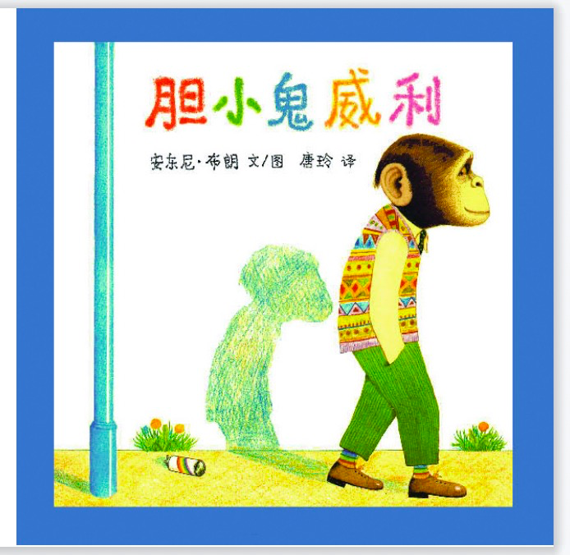
我看到（观察到）：（特别需要注意到跟日常不一样的“异样”的地方）
1、小猩猩威利：
外表：有些瘦弱
穿着：一丝不苟 整整齐齐
身体语言：弓着背，手插在口袋里，步伐也带着紧张，眼神躲闪
表情：略拘谨
我想知道：威利为什么是这个样子的呢？跟我们看到的一般小孩不太一样呢。
我猜测：......
2、书名字体
五颜六色
像小孩的手写体，看上去有些幼稚
我想知道：为什么会用这样的字体呢？
我猜测：......
推测在这一步不一定需要得出一个确定的答案，有些需要我们进入绘本内容后才可以找到支持我们推测的“证据”，在这里可以联结我们的日常经验来进行推测。目的是启发孩子的主动思考，去探索作者没有明说但藏在图画中的那些信息，“解读”也是阅读力的一部分。
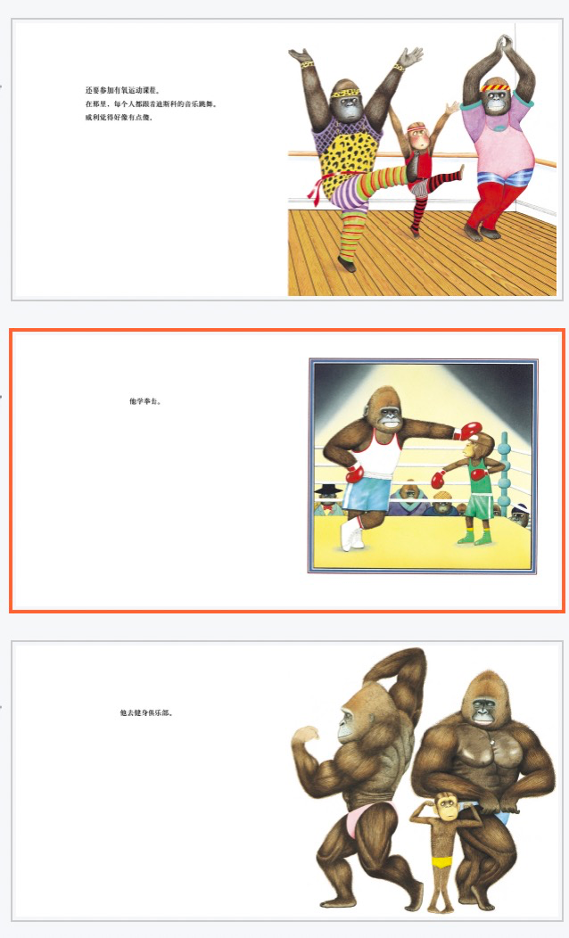
我们再来看这几页，威利按照书上说的，做了很多事情来改变。看看画面中威利的表情，以及威利和其他人的对比，推测一下，对于威利来说，做这些事情容易吗？
了解到这一层，看到后面“威利看着镜中的自己，他喜欢他现在的样子。”而且我们还可以推测，威利不仅在身体上变得强壮了，经历过这一系列的挑战，威利在心理上也成长了。是从内到外的蜕变，而不仅仅是变得强壮。到最后，威利为自己骄傲，认为自己“不是胆小鬼啦”、觉得自己是“英雄”也就顺理成章了。
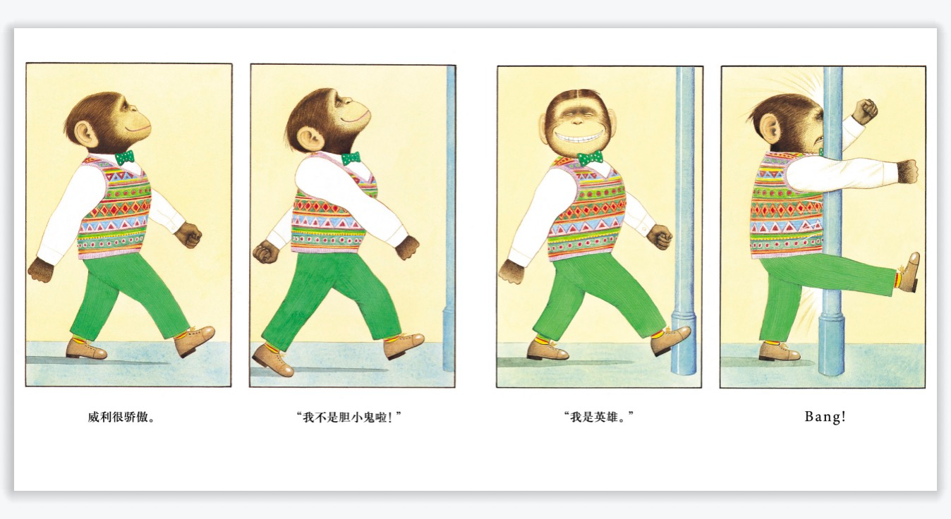
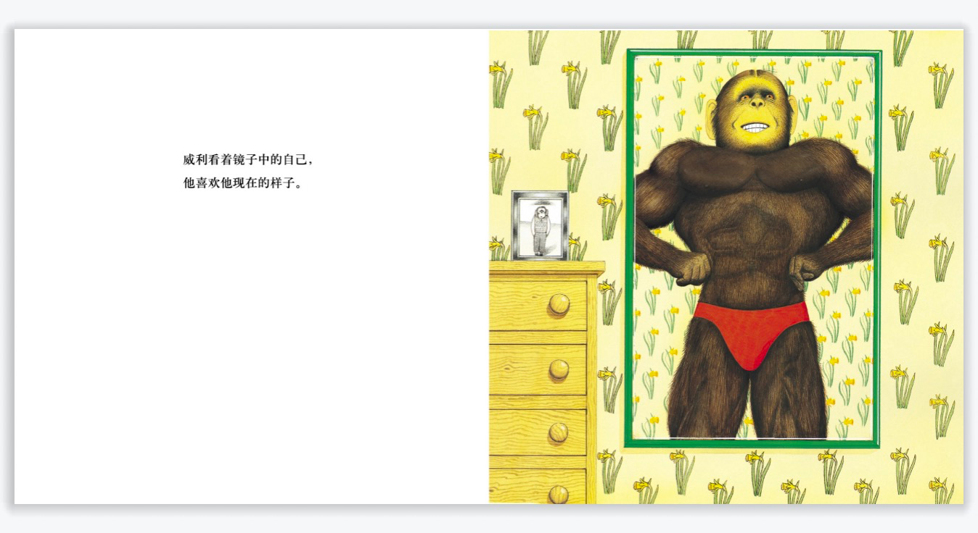
另外，通过图画来推测对于孩子读无字绘本也很有用。经常有些爸爸妈妈会反映说孩子读绘本很快，特别是已经识字了的孩子，通常只是看一下文字了解一下故事情节。其实，除了文字，读图同样是一种培养和提升孩子阅读能力的方式。
同时，对于识字量不够的孩子来说，通过观察图画，提问问题和猜想，更能轻松而有趣启发孩子的主动思考，进而提升阅读能力。
无字绘本就是一种可以非常好地引导孩子在阅读中推测的方式。缺少了文字的指引和解释，孩子需要自己去观察画面、提出疑问、结合画面信息来推测画面表达的内容，大家也可以用我们上面提到的“我观察到......”（观察画面内容）“我想知道......”（思考并提出自己的疑问）“我推测......”（说出自己的猜想）这样的句式引导孩子读无字绘本。
二、根据文本来推测
根据文本来推测，对于绘本来说，就是结合文字来分析并推测作者隐藏在文字背后的信息。就故事类绘本来说，我们通常可以通过以下三个方面来结合文本进行推测：
发生了什么（事）？
我想知道（为什么？）
我推测......
比如在《胆小鬼威利》中，我们可以看到，威利总是会说“对不起”。在这几个场景中，威利都在说对不起：
别人撞到他、根本不是他的错时；
被小混混欺负挨打时；
撞到柱子上时；
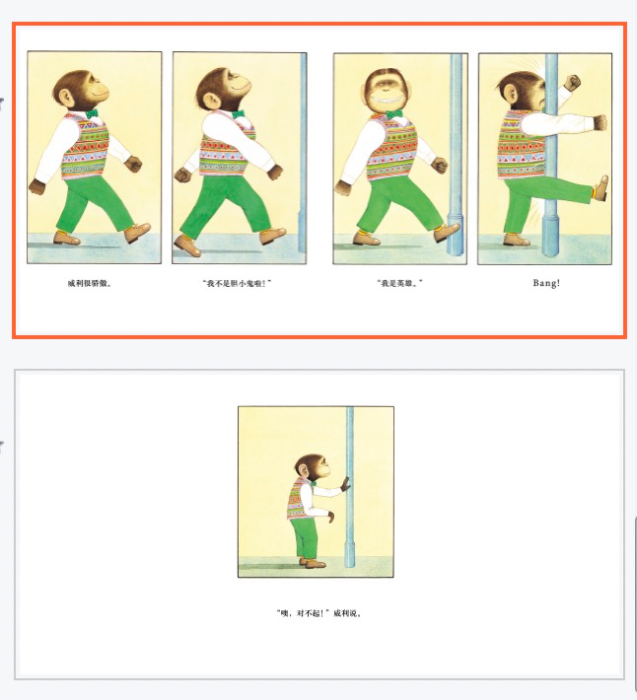
我们既可以推测在这些场景时威利为什么会说“对不起”；也可以结合这些不同的场景下，威利都会说“对不起”，进而来推测威利是一个什么样的小孩。从“胆小鬼威利”变成“大英雄威利”，威利身上发生了哪些变化？不变的又有哪些？——这些我们都可以结合绘本中的信息来推测。
是不是有点上学以后做的阅读理解的感觉了？——是的，语文学习不是玄学，阅读理解同样也是有逻辑、有规律可循的。这些并不难的阅读方法和技巧，在亲子共读就可以用起来，并不会影响共读的乐趣，用得好、用得巧还会让阅读更有乐趣。
三、结合图文推测
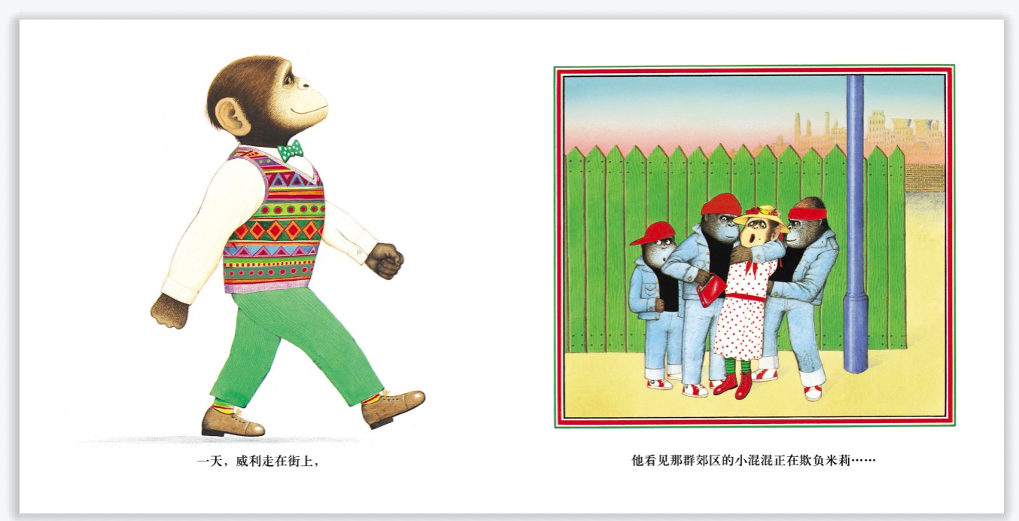
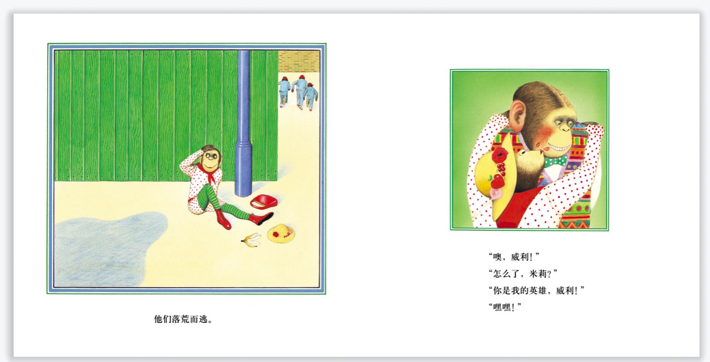
我们来看这里非常有意思的两页。如果只是读文字，你可能会觉得，这里是不是掉了一页，因为两个跨页之间好像有个“缝隙”，少了一点情节上的过渡，比如这三个郊区的小混混为什么会落荒而逃？
当我们运用图文信息进行推测的时候，你就会发现，原来在这个看起来像“缺了一页”的“缝隙”中，作者留下了那么大的空间，让我们自己用推测去填上缝隙，读者也好像参与了故事的创作，阅读变得更有意思了。
“一天，威利走在街上，他看见郊区的那群小混混正在欺负米莉......”（天啦，这个省略号用得太棒了，把这里用来给小学生讲省略号的用法也是很不错的选择：）
我们来看看图画细节：威利昂首挺胸地走着，微微抬起的下巴，有力的步伐，眼神坚定，嘴角上扬，与故事开始时的形象是不是有了一个很强烈的反差？从气势上是不是让人一看就很不一样了？（我们鼓励一个人的时候经常会说“站直了，挺直腰板”就是这个道理：）
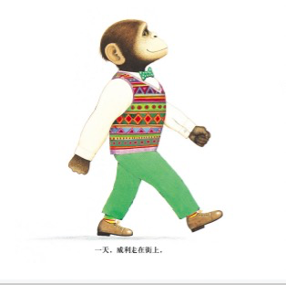 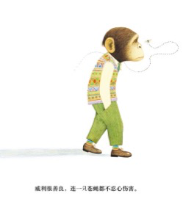
我们再来看看三个小混混之一的眼神：我们通过这两幅图可以推测出来，这个个子比较矮小的小混混明显是三个人中的小跟班，负责放哨的那个。你看他看见威利走过来时的眼神：眼睛瞪得浑圆，一幅非常吃惊和害怕的样子了。他为什么会那么吃惊和害怕？推测一下......（脑补一下威利的样子，看上去怎么样？）
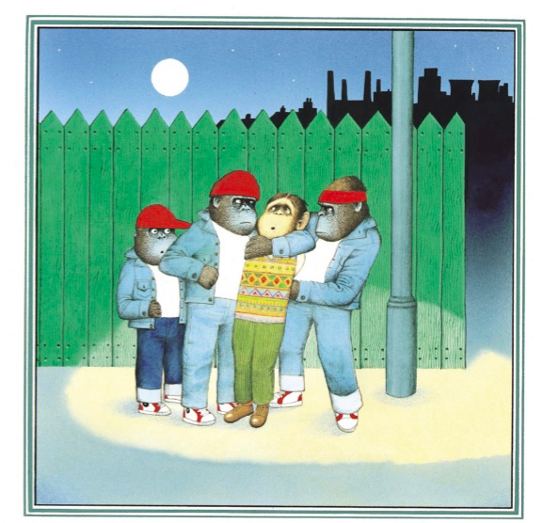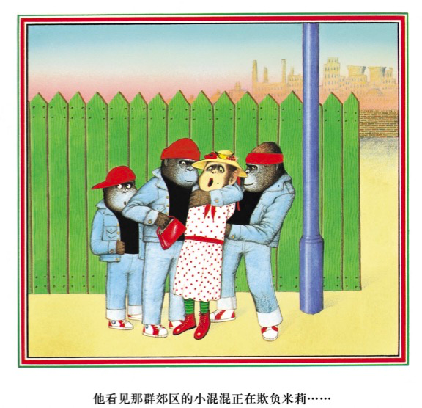
接下来就是“他们落荒而逃。”再看看这一页画面，观察一下，有什么不一样的地方吗？在这“英雄救美”的一幕重头戏中，画面中未见其人，我们的小英雄威利都没有出场就不战而胜。就像武侠小说中厉害的武功“无影手”一样，威利用气势让三个小混混“落荒而逃”。
说明了什么？——不战而胜呀！是不是比用一些文字和图画表现威利怎样和三个小混混交手，更能表现威利的厉害了？再看看米利的眼神......
从“胆小鬼威利”到“大英雄威利”的蜕变，完全不需要用文字和图画来直接呈现，留下的这个让读者来自行脑补和推测的缝隙，就是最好的说明。
就像我们经常会说把一本薄薄的绘本读厚那样，运用“推测”的阅读策略，去“填充”绘本中的留白，同样可以把薄薄的绘本读厚，同时让我们从阅读中的收获得到运用。
和孩子一起读绘本的时候，可以通过运用这些阅读策略读得深一点、透一点。可能有的小伙伴可能会说，家长能陪孩子读绘本已经不错了，就别谈读深了。家长可以不会也不做不到，但作为绘本馆工作人员，如果我们可以帮助或代替家长做一些他们无法做到的帮助提升孩子阅读力的事情，是不是我们就更无法被替代呢？——读绘本不难，难的是读好绘本。我觉得这才是我们绘本馆工作人员的真正优势所在。

